New Babylone

Une ville balnéaire accueillante, son « vraie » fondateur est Dregan_Bzh qui est actuellement décédé. Misterelol352 est désormais son maire fondateur, l’immobilier est en moyenne a 10001tr, son paysage est un mix entre le rural et l’urbain, les habitants sont accueillants et ils seront ravis de vous faire la visite (pour certain).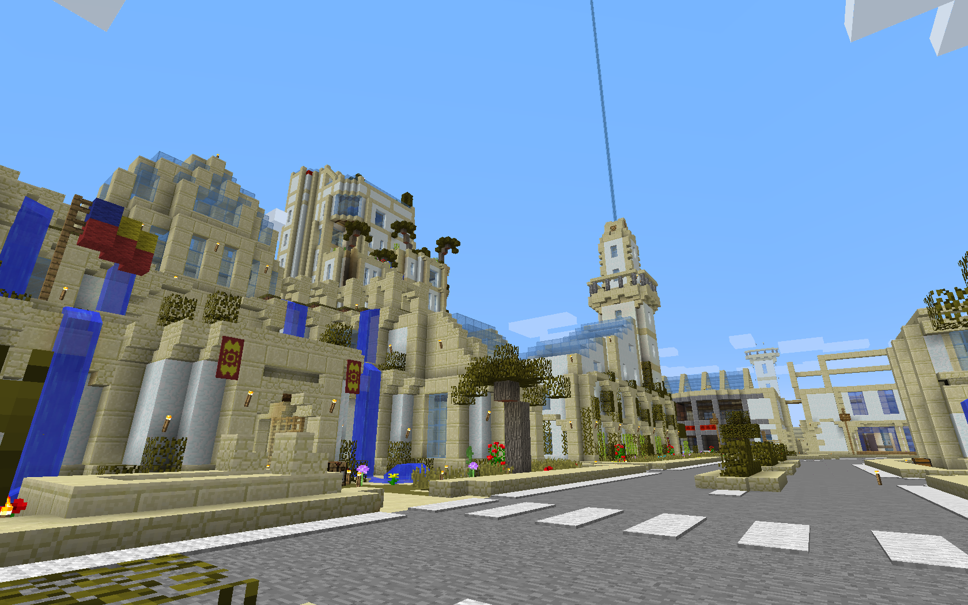

Sa mairie a une salle de débat de construction circulaire et c’est toujours un plaisir d’y jeter un coup d’œil

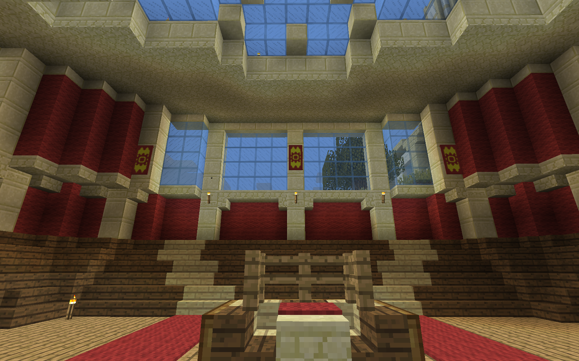

Ces nombreux magasin viennent appuyer le coté économique et prospère de la ville car même si la ville est encore en travaux le succès sera au rendez vous. En effet les entreprises sont nombreuses : Ardh Red pour de la redstone, Ardh Loot pour le loot des mobs, le Mac Eden pour manger et qui sera bientôt disponible, Death Metal pour s’armer….
L’arène de cette ville est aussi une grande preuve de son autonomie : cette ville a un esprit combatif et un esprit de commerçant.

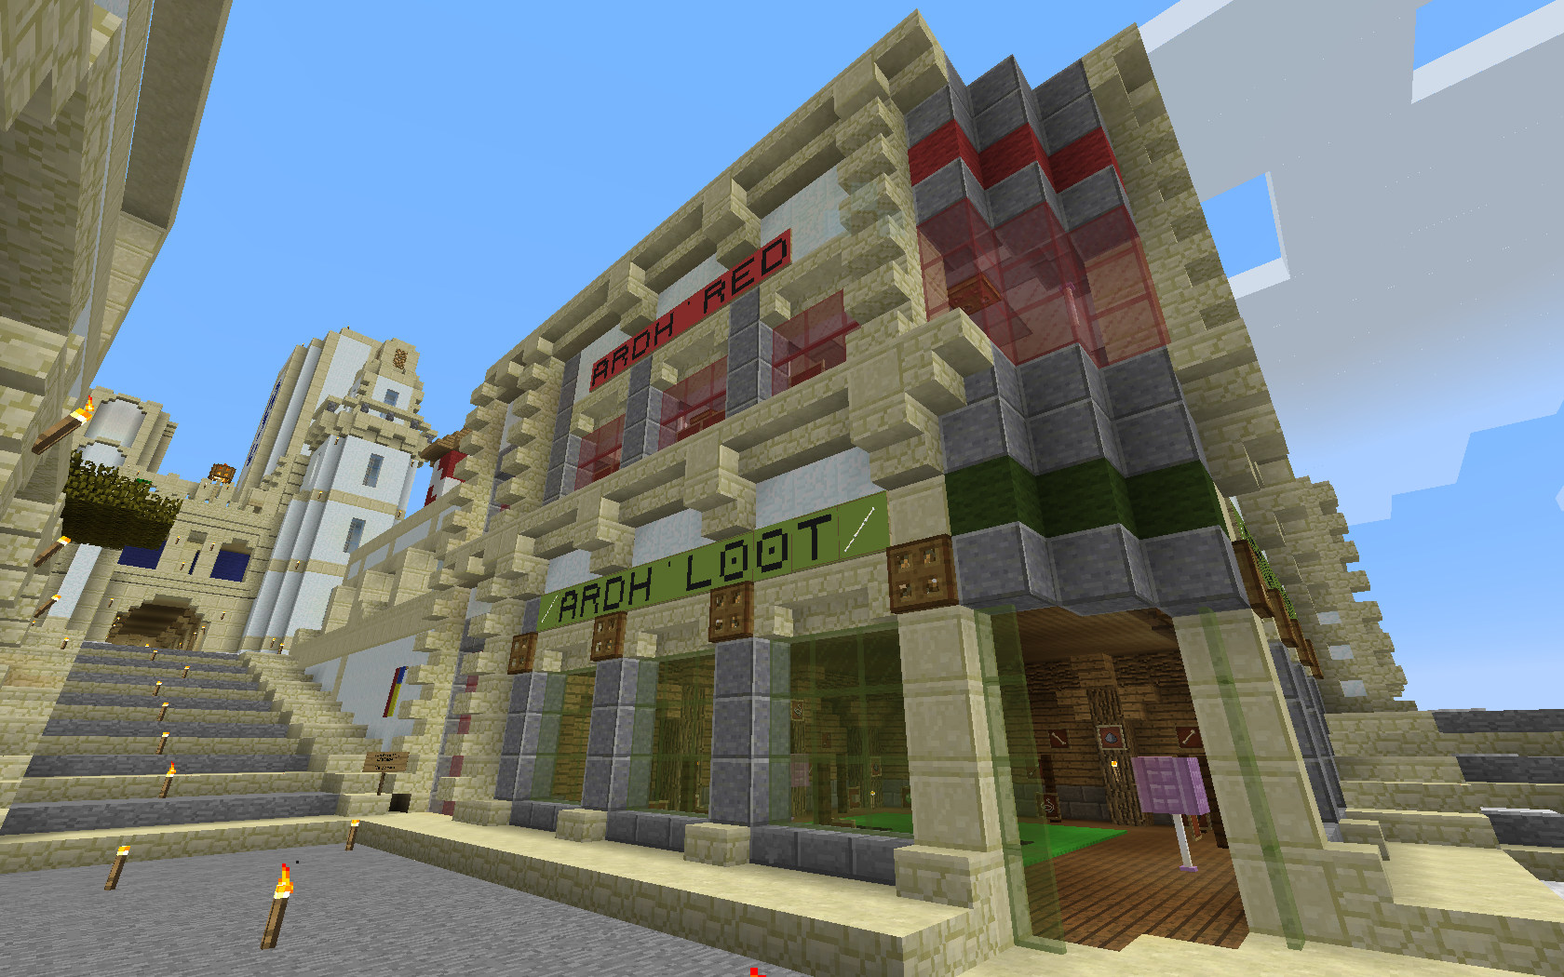
Et je ne suis pas le seul a penser tout cela :

Ecoutons l’avis des passants :
« Comment décrirai tu New Babylone ? »

Grenaud :
« Une belle ville qui sait ce montrer original et qui a un avenir certain »

Manndermacht :
« Désertique xD et splendide :p »

Ardhakian :
« C’est une ville au couleur dorée par le soleil, une ville magnifique doté d’un espace libre et remplis de naturelle »

